DAS ALTE ERBE EUROPAS!
NATIVE PEOPLE OF EUROPE!
ANMELDEBLATT ANBEI…..
Ist eine gelebte schamanische Tradition in Europa für die heutige Zeit möglich?
Ein Tagesseminar zur Information für Menschen, die sich für Schamanismus im Hier und Heute interessieren…
Wo? Der Ort in Hamburg wird noch bekannt gegeben
Wann? 2.10.2021 für 8 Stunden Beginn 10 Uhr
Max. Teilnehmerinnenzahl coronabedingt: 10
Kosten: Tageshonorar 50 € + Mwst. 19 %
Anmeldeschluss: 10 Tage vor Seminarbeginn, 22.9.2021

Zum Inhalt:
* Was ist Schamanismus?
* Geht das bei uns?
* Können das alle?
* Wozu wäre das gut?
* Wie kann man das lernen?
* Was bietet die Ausbildung?
* Alle mitgebrachten Fragen zum Thema sind willkommen
Usw…….
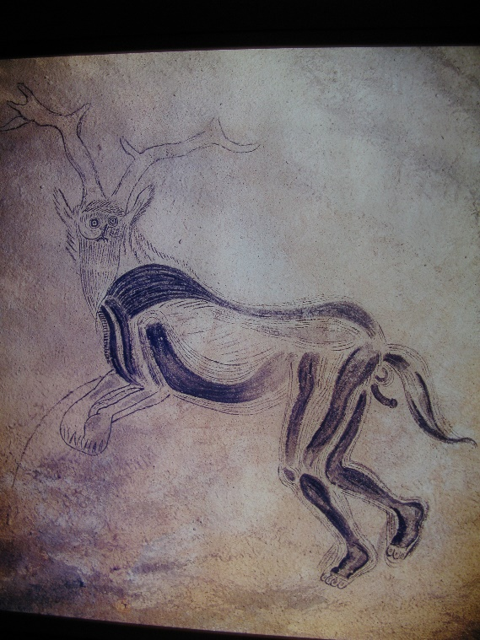
Obwohl viele Kirchen leer stehen, zeigt sich das Bedürfnis vieler Menschen nach Spiritualität ganz deutlich. Yoga und Meditation, Wildniskurse und Chorsingen boomt. Viele Menschen suchen nach Gemeinschaft und naturnaher Erfahrung eines echten,

natürlichen Lebens. Bedrohungen wie Klimakatastrophen und das Elend der Massentierindustrie tun das Übrige dazu. Hoffnungsvoll richten sich viele Augen auf exotische Kulturen um dort vielleicht das verlorene Paradies einer heilen Natur mit zufriedenen Menschen, zu finden. CO2 bewusste Nahrung und Spenden für bedrohte Tiere sind vielen Menschen ein Bedürfnis. Aber in einer globalisierten Welt gibt es keine weißen Flecken mehr. Überall findet sich Mikroplastik, TV und Klimaprobleme. Überall leben verarmte Menschen, die nicht mehr wissen wer sie sind. Schamaninnen sind Nischenphänomene in allen Kulturen geworden.
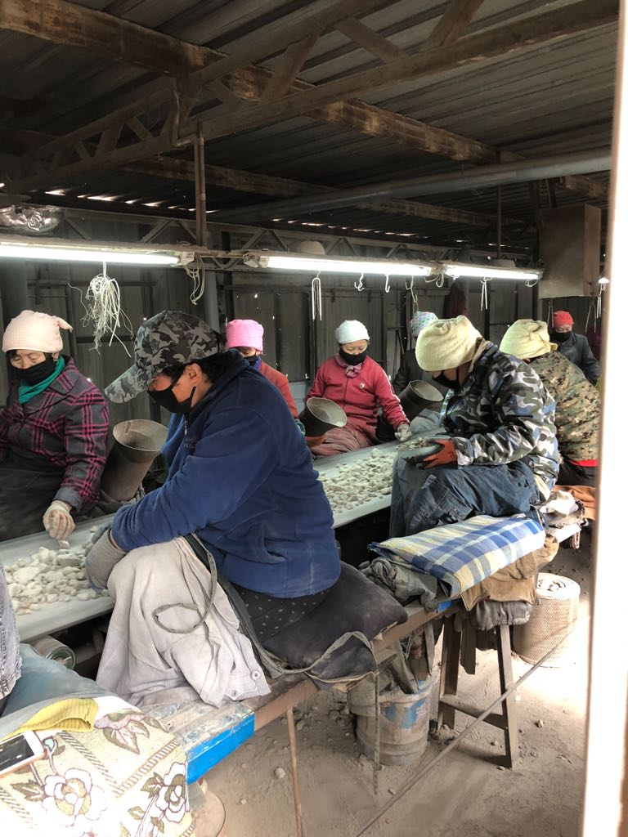

So entsteht bei Menschen die im verhältnismäßig reichen Europa aufgewachsen sind, eine tiefe Trauer über die industrielle Zerstörung des ganzen Planeten, seiner Vielfalt und seiner gewachsenen Kulturen. Das Bedürfnis aus einer naturnahen Kultur heraus unsere eigenen, verborgenen Wurzeln der Spiritualität zu begießen und wieder neue Blätter wachsen zu sehen, entsteht langsam und zaghaft. Aber gibt es denn bei uns überhaupt noch spirituelles Brauchtum und Überlieferung die uns allen Kraft geben könnte? Ja, das gibt es, wenn auch nicht auf den bunten Titelblättern der Illustrierten. Es ist notwendig, alte Quellen zu finden und das wieder Gefundene von Altem gereinigt, neu zu beleben. Es muss in unsere heutige Zeit passen.
Es ist dafür notwendig, sich auf einen intensiven Prozess des Suchens und Findens hinter den Kulissen eines modernen Alltags, einzulassen.
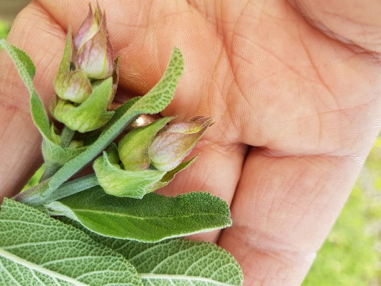

DAS THEMA DES TAGESSEMINARS……
ist zum einen die uralte, verborgene Tradition Europas. Wir müssen sie ausgraben und neu bewässern, sie wieder zum Leben erwecken. Diese Kraft ist immer noch verfügbar. Schwarze Madonnen oder das Besprechen, Labyrinthe oder Steinkreise, das alte Mondwissen oder die bäuerliche Pflanzenheilkunde, die alten Legenden und Märchen, das alles und noch viel mehr, steht uns zur Verfügung und kann heute immer noch sinnerfüllt genutzt werden. Es soll kein musealer Zeitvertreib sein. Diese alte Wissen muss nützlich angewendet werden. Nur so zeigt es seine Kraft.
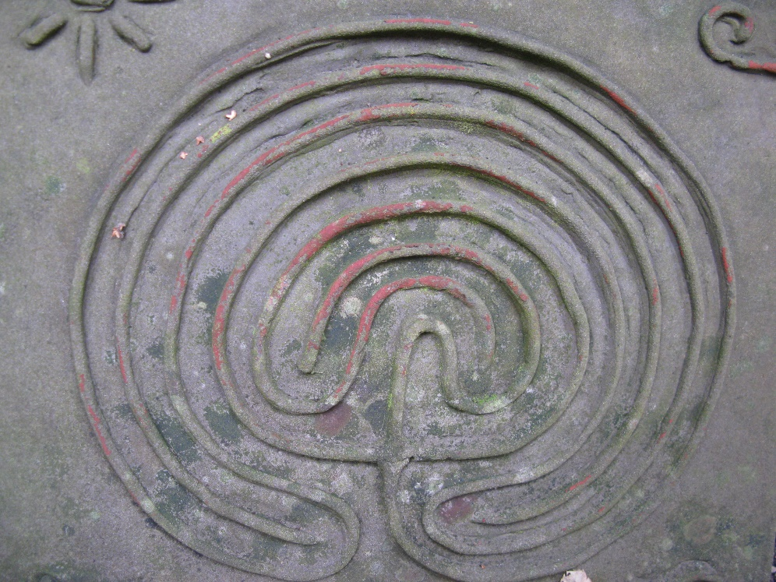

Das Seminar bietet einen ersten Überblick über die Vielfalt spiritueller Wurzeln des europäischen Kulturraums. Möglichkeiten einer heutigen Anwendung werden erörtert, ebenso wie neue Herausforderungen der Gegenwart, die besprochen werden.
Darüber hinaus wird zum anderen im angeboten Seminar dargelegt, was Schamanismus überhaupt ist und weshalb dieser alte Weg des europäischen Wissens sich nur in diesem großen Zusammenhang, tief verstehen lässt.
Weiterhin werfen wir einen selbstkritischen Blick auf unsere individualisierten und konsumhaft geprägten, modernen Erwartungshaltungen zum Thema „Schamanismus“. Entfremdet von der uns tragenden Natur deren Teil wir dennoch sind, projezieren wir kindliche Phantasien auf „edle Wilde“.
Darin steckt eine Form der „positiven“ Diskriminierung.
Die Bereitschaft weißer Menschen, sich am Kulturgut der Welt gratis und ungefragt zu bedienen, ist groß.

Damit öffnen wir Tür und Tor für kulturellen Diebstahl einerseits und leichten Betrug andererseits. Auch das müssen wir genau betrachten. Die Verantwortung für Diskriminierung sowie für Selbsttäuschung, tragen wir selbst.

All das bezieht sich auf den Kulturraum Europa. Nationalstaaten sind damit verglichen sehr neue und willkürliche Gebilde. Europa hat eine uralte, gemeinsame Geschichte, die mit der heutigen, politischen EU, nur wenig Verbindungen hat.
Für wen ist das Seminar geeignet?
- Für Anfänger/innen die wissen möchten, was Schamanismus überhaupt ist
und für
- Fortgeschrittene, die tiefer speziell in die europäischen Wurzeln des schamanischen Wegs einsteigen möchten
Zur Referentin:
Hildegard Fuhrberg ist seit über 40 Jahren in Hamburg als Heilpraktikerin tätig. Sie hat in vielen traditionellen Kulturen das schamanische Heilwissen intensiv erforscht. Ihr Anliegen gilt den europäischen Wurzeln schamanischen Wissens für die Praxis. Frau Fuhrberg bildet seit über 20 Jahren Heilerinnen und Heiler aus.
Bei Fragen melden Sie sich gern.

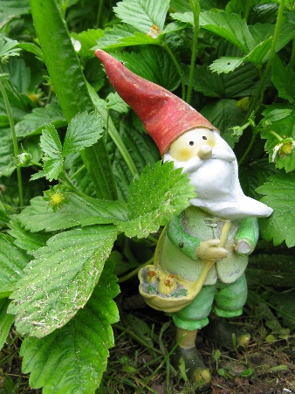
Seminaranmeldung Titel:…“Das alte Erbe Europas“
Datum:…Tagesseminar 2.10.2020
Anmeldeschluß: 23.9.2020
Arbeitszeiten sind am Samstag 8 Stunden, inklusive gewünschter Pausen. Beginn ist jeweils um 10 Uhr. Ich habe mich hiermit verbindlich und gültig angemeldet und bezahle beim Termin in bar vor Ort mit 50 € + 19 % Mwst. 9,50 € = 59,50 €. Bei Nichterscheinen oder einer Absage innerhalb von 10 Tagen vor Beginn wird die Summe von 59,50 € dennoch fällig. Um sich gegen unerwartete Ausfälle abzusichern, kann preiswert eine Seminarrücktrittsversicherung abgeschlossen werden. ( internet) Ich bin mit der genannten Rücktrittsregelung einverstanden.
Das Seminar findet statt, wenn bei Anmeldeschluss am 23.10. 2020, mindestens 10 gültige Anmeldungen vorliegen. Die Zahl der Teilnehmer/innen ist auf maximal 16 begrenzt. Alle Einzelheiten werden rechtzeitig bekannt gegeben. Eine weitere Bestätigung erfolgt nicht. Definitiver Anmeldeschluß ist 1O Tage vor dem oben genannten Seminartermin, am 22.9.2021.

Bitte Druckschrift!
Hiermit melde ich mich verbindlich und gültig zu den genannten Konditionen zum Tagesseminar „Das alte Erbe Europas“ am 2.10.2021 an:

Name……………………………………………………………………………………………

Ort:……………………………………………………………………………………………..

Strasse ……………………………………………………………………………………….

Telefonnummer……………………………………………………………………………….
.
Email:………………………………………………………………………………………….

Ort……………………………………………..Datum……………………………………….

Unterschrift…………………………………………………………………………………..

